○森林病害虫等防除法施行細則
昭和二五年八月八日
規則第一二一号
改正 昭和二七年八月一二日規則第一三二号
昭和四六年一二月一日規則第二五一号
平成元年四月一日規則第一〇一号
平成六年九月三〇日規則第一八〇号
平成九年一一月一八日規則第一八九号
平成一二年三月二八日規則第八三号
松くい虫等その他の森林病害虫の駆除予防に関する法律(昭和二十五年三月法律第五十三号)及び同法施行規則(昭和二十五年四月農林省令第三十五号)に基いて、〔松くい虫等その他の森林病害虫の駆除予防に関する法律施行細則〕を次のように定める。
森林病害虫等防除法施行細則
(昭二七規則一三二・改称)
第一条 森林病害虫等防除法(昭和二十五年法律第五十三号。以下「法」という。)第五条第一項の規定による法第三条第一項第一号から第四号まで若しくは第六号に掲げる命令又は法第五条第二項若しくは第三項の規定による命令を受けた者は、指定された期間内に命ぜられた措置を行つたときは、速やかに別記様式第一号により、知事に届け出なければならない。
(平九規則一八九・平一二規則八三・一部改正)
第二条 法第五条第四項において準用する法第三条第七項の規定による意見の聴取は、あらかじめ日時、場所及び案件を公衆の見やすい場所に公示して行う。
(平六規則一八〇・平九規則一八九・一部改正)
第三条 意見聴取会は、知事又はその指名する職員が議長として主宰する。
(平六規則一八〇・一部改正)
第四条 意見聴取会に出席した者は、議長の許可を受けて意見聴取会の案件につき意見を述べることができる。
(平六規則一八〇・一部改正)
第五条 議長は、意見聴取会の秩序を維持するため必要があるときは、傍聴人を制限し、又は退場を命ずることができる。
(平六規則一八〇・一部改正)
第六条 法第八条第三項に規定する申請書は、別記様式第二号によるものとする。
(平一二規則八三・全改)
第七条 第一条の規定による届出書又は第六条の規定による申請書に不正の記載をした者に対しては、五万円以下の過料を科すことができる。
(平六規則一八〇・一部改正)
第八条 法第十一条の規定による森林害虫防除員は、必要に応じ知事がこれを任命し、森林病害虫等防除法施行規則(昭和二十五年農林省令第三十五号)第三条の規定による証票を交付する。
2 前項の森林害虫防除員を解任した場合は、証票を速やかに返納させなければならない。
(平九規則一八九・一部改正)
附 則
この規則は、公布の日から施行する。
昭和二十三年九月東京都規則第百二十号東京都松樹害虫駆除予防規則は、廃止する。
附 則(昭和二七年規則第一三二号)
この規則は、公布の日から施行する。
附 則(昭和四六年規則第二五一号)
この規則は、公布の日から施行する。
附 則(平成元年規則第一〇一号)
この規則は、公布の日から施行する。
附 則(平成六年規則第一八〇号)
1 この規則は、平成六年十月一日から施行する。ただし、第七条の改正規定は、同年十一月一日から施行する。
2 第七条の改正規定の施行前にした行為に対する罰則の適用については、なお従前の例による。
附 則(平成九年規則第一八九号)
この規則は、公布の日から施行する。
附 則(平成一二年規則第八三号)
この規則は、平成十二年四月一日から施行する。
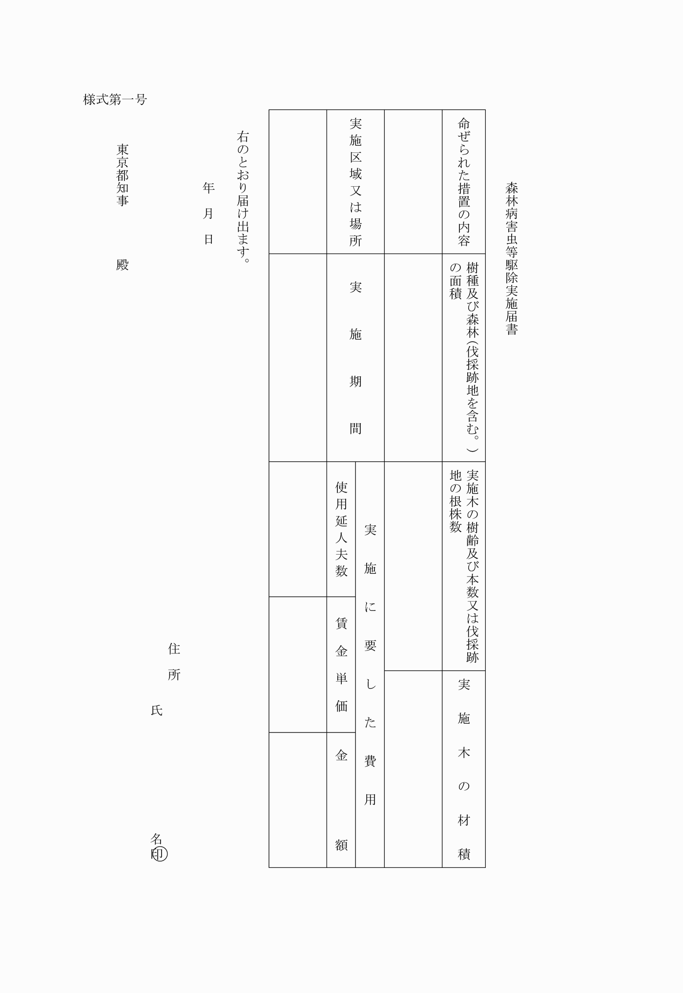
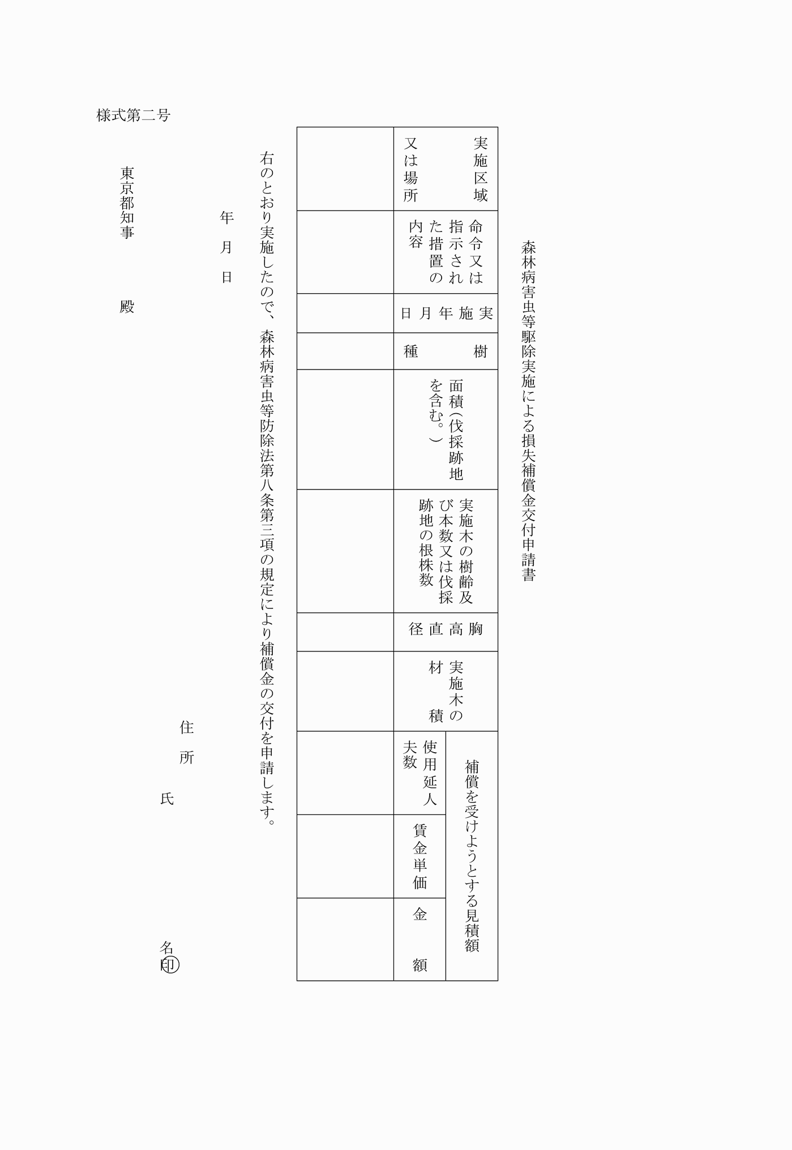
様式第一号
(平元規則一〇一・平九規則一八九・一部改正)
様式第二号
(平元規則一〇一・平九規則一八九・一部改正)

